# Historial de Revisiones

|  |  |
| --- | --- |
| Historial de Revisiones | |
| Versión | 3.0 |
| Tema | Categoría de usuarios, revisión de casos de uso y alcance del proyecto |
| Cambios realizados | * Se agregó el modelo de negocio del sistema * Se agregó requerimiento funcional * Se revisó la categorización de usuario * Se modificó los objetivos del proyecto y del sistema |
| Autores: | * Román Espinoza Jimmy * Román Espinoza Axel * Duarte Brayam * Gadea Kenny |

# Nombre del Proyecto

Desarrollo de Sistema Web para la gestión de Pacientes Odontologicos (SWGPO).

# Objetivo del proyecto

Desarrollar un sistema web para la gestión de pacientes odontologicos

## Objetivos Especificos

1. Determinar la necesidad de crear un sistema para la gestión de pacientes en el séctor médico – odontologico.
2. Establecer las vitales funcionalidades a cumplir por parte del SWGPO
3. Acordar los principales indicadores en el servicio médico odontologico hacia sus pacientes
4. Diseñar el sitio web considerando las especificaciones e indicadores en el servicio médico – paciente
5. Implantar la aplicación web en un entorno interoperable, confiable y seguro

# Objetivos del Sistema

Gestionar una eficiente organización, planificación, programación y monitoreo a los servicios brindados por parte del médico odontológico registrado en el sistema.

## Objetivos específicos

1. Planificar las consultas hacia los pacientes
2. Programar recursos necesarios para brindar un óptimo servicio de parte del médico – odontológico hacia sus pacientes
3. Monitorear el tratamiento propuesto hacia los pacientes
4. Mostrar información completa y detallada de los diversos procedimientos ejecutados por el médico

# Alcance del Proyecto

Este proyecto es el inicio a un concepto más global de Gestión destinado al campo de la odontología. En este caso, se busca desarrollar una herramienta simple, de fácil acceso y de alta calidad para ser utilizado por cualquier odontólogo perteneciente a una clínica y/o hospital.

El SWGPO agilizará la gestión de servicios para los odontólogos brindandole la oportunidad de registrar un banco de pacientes con informacion general, y especifica (Servicios brindados, historial medico, seguimiento de un tratamiento, expediente, etc..) todos esto realizado por el usuario para quien esta enfocado el sistema (Odontólogo registrados en general), asi tambien la webapp permitirá el registro e impresión de tratamientos personalizados para cada paciente, ademas de mostrar reportes estadísticos de los servicios brindados, esto con el fin de mejorar la productividad en el servicio para el usuario, asegurando que el uso del producto software traera beneficios cuantificables y no cuantificables para el cliente.

Como ya habiamos mencionado anteriormente una de las principales características que beneficiara al usuario es la generación de reportes de servicios realizados a todos los pacientes, esto prevee al usuario de problemas con sus clientes ya que contara con un soporte para eventuales reclamos, ademas de ayudarle en la gestion de servicios.

Otro aspecto importante es que el sistema permitirá una agenda electronica capaz de resgistrar eventos en una fecha dada para un paciente en especifico. El complemento perfecto para un subsistema de agendas sera la implementacion de notificaciones al usuario con el fin de dar avisos a las actividades proximas a realizarse. El sistema avisara por correo electronico a los pacientes que el doctor tenga registrado en el sistema web.

SWGPO podrá ser accedido por cualquier computador que se encuentre conectado al INTERNET, incluyendo la técnica “Responsive” que permitira una visualización de diseño más agradable para cualquier disposito.

Para cumplir con lo mencionado, se contará con un estimado de 3 meses para lograr el desarrollo en su totalidad.

# Recopilación de requisitos para WebApps

## Requisitos Funcionales

### Análisis del proceso de negocio

Antes de determinar los requisitos funcionales que el sistema habrá de implementar, se realizó un análisis en el flujo del proceso, con el objetivo de entender y describir los procesos que involucra a los futuros actores o participantes en el SWPO.

Una vez analizado el flujo del proceso, se determinó las etapas primordiales las cuales se describen a continuación:

* Proceso de registro en el sitio
* Planeación de las consultas
* Programación de los recursos
* Control y Seguimientos de los tratamientos brindados por parte del médico

**Proceso de Registro:** Esta etapa del proceso inicia cuando un usuario general accede al SWPO, y muestra interes de ser parte de este sitio, al solicitar el registro en el sistema, esta solicitud será analizada por partes de los administradores del sistema, siguiendo las politicas internas de registro al sitio.

Una vez analizada la solicitud, se notificará vía email el estado de la solicitud (Aprobada o Rechazada), en caso de ser rechazada se detallará el motivo del rechazo. Si se ha aprobado la solicitud, el usuario (médico odontologico) será registrado al sistema.

**Planeación de consultas:** Una vez ya esté registrado el médico en el sistema, este será encargado de registrar cada uno de sus pacientes que atiende, a la vez de cada tratamiento recetado.

Una vez ya esten agregados todos los pacientes, el médico tendrá las herramientas necesarias para planificar las consultas de sus clientes, asignando la fecha y hora exacta de la consulta al igual que la duración de la misma.

**Programación de los recursos:** Esta etapa permite asignar a cada consulta o servicio brindado por parte del médico los recursos necesarios para la ejecución efectiva de la misma. Estos recursos pueden ser ***herramientas quirurgicas, elementos de esterilización y almacenamiento, equipos de protección personal, etc…***

**Control y Seguimiento de los tratamientos brindados:** La última étapa es la de control y seguimiento, que se implementa una vez que el médico haya especificado el tratamiento correspondiente para algún padecimento de sus pacientes. El médico evaluará las mejoras o correcciones del paciente, y determinará si se debe seguir con el procedimiento o se ajustará el tratamiento brindado, cabe recalcar que cada valoración médica deberá ser registrada.

En el acapite de anexos, se muestra el modelo de negocio para el proceso que implementará el SWPO.

## Requisitos funcionales del Sistema Web para Pacientes Ódontologicos

Una vez analizado las diferentes etapas descritas anteriormente, se procedió a describir cada requisito funcionales que se debe implementar en el sistema. ***La tabla 1: Requisitos funcionales del sistema***, muestra y detalla cada requisito funcional.

Tabla 1: Requisitos Funcionales del Sistema

| Id Requisito funcional | Nombre del Requisito funcional | Descripción | Prioridad |
| --- | --- | --- | --- |
| RF-1 | Solicitud de Registro al sistema | Un usuario general mandará la solicitud de registro al sistema web. Al momento de enviarse la solicitud esta pasará en estado de **pendiente** | 5 |
| RF-2 | Aprobación|Negación de la solicitud de registro | Los administradores del sistema, analizaran la solicitud de registro en un período máximo de 7 días, y aprobarán o negaran la solicitud en correspondencia a los requisitos de registro de usuario. Si una solicitud se cumplen más de 7 días en estado pendiente, automaticamente se negará dicha solicitud | 5 |
| RF-3 | Notificación de aprobación | negación | Si la solicitud pasa de estado pendiente a estado aprobada, o de pendiente a estado negada, el sistema automaticamente notificará al usuario interesado en el registro sobre el evento de registro | 5 |
| RF-4 | Registro de médico odontologico | Al momento de ser aprobada una solicitud de registro, el usuario tendrá la capacidad de registrarse en el sistema | 5 |
| RF-5 | Editar perfil de médico | El médico tendrá la capacidad de editar datos y aspectos de su perfil | 3 |
| RF-6 | Registrar pacientes de médicos | El médico deberá de registrar cada paciente que requiera de un servicio odontologico | 5 |
| RF-7 | Generar expedientes de pacientes | El médico debera de crear los expedientes de sus respectivos pacientes; se corresponderá detallar cada servicio y/o intervención quirurgica en el expendiente | 5 |
| RF-8 | Planificar consulta | El sistema brindará las herramientas necesarias para la correcta planificación de consultas | 5 |
| RF-9 | Notificación de consultas proximas | El sistema brindará notificación de manera automatica al momento de aproximarse la fecha de consulta. Esta notificación será enviada al correo del paciente asociado | 2 |
| RF-10 | Programación de recursos | Una vez establecida la fecha de consulta, el médico preveerá de los recursos necesarios para atender y brindar sus servicios | 4 |
| RF-11 | Actualizar recursos | El sistema realizará los calculos necesarios de salida(egresos) posterior a la utilización de algún recurso no utilizable, además calculará la entrada(ingreso) de algún tipo de recurso | 4 |
| RF-12 | Notificación de recursos insuficientes | En caso de que algún recurso llegase a un nivel minimo o a una cantidad de 0, el sistema notificará la baja o inexistencia de dicho recurso | 3 |
| RF-12 | Crear tratamiento para pacientes | El médico asignará el correspondiente tratamiento para los padecimientos de sus pacientes | 5 |
| RF-13 | Registrar progreso del tratamiento | El médico registrará el progreso o desmejoramiento de la condición del paciente a traves de consultas pranificadas | 4 |
| RF-14 | Editar tratamiento para pacientes | Si el médico determinase que el tratamiento actual no está mostrando mejoria, se editará los términos del tratamiento y/o se cambiara el tratamiento | 4 |

## Requisitos no funcionales

Con el objetivo de especificar criterios que pueden usarse para juzgar la operación del SWPO, los requisitos no funcionales se categorizó en 5 criterios que se detallan a continuación. La tabla

|  |  |  |  |
| --- | --- | --- | --- |
| Categoría | Id Requisito no funcional | Nombre del requisito no funcional | Descripción |
| Seguridad | RSeg-1 | Acceso por login y Password | Los usuarios registrados al sistema accederán a través de un login y password |
| Seguridad | RSeg-2 | Cifrar contraseña | El sistema contará con un algoritmo de encriptación para las contraseñas de los usuarios, esto permitirá mayor seguridad en el acceso |
| Operatividad | RO-1 | Implementación operable | El sistema deberá de ser visualizado y operable en cualquier explorador web |
|  |  |  |  |
|  |  |  |  |
|  |  |  |  |
|  |  |  |  |

### Operatividad:

El sistema será implementado de manera que se pueda ejecutar en cualquier explorador y sistema operativo

### EsTÁNdares:

La aplicación web será diseñada e implementada siguiendo los lineamientos establecidos por la ISO 25000, Estadar de diseño para sitios web

### Fiabilidad:

El sistema será diseñado e implementado de manera susceptibles a fallos o interrupciones en el proceso o ejecución

### Sistema Gestor de Base de Datos:

La base de datos será gestionado por el SGBD MySQL-Server.

## Diagrama de proceso de negocio

## Descripción de los casos de uso

|  |  |
| --- | --- |
| Nombre del Caso de Uso | Aceptar solicitud de registro odontólogo |
| Actores | Administrador |
| Objetivo | Validar el ingreso de solo odontólogos certificados en el sistema |
| Precondiciones | El odontólogo tiene que haber solicitado una cuenta |
| Iniciador del caso de Uso | El odontólogo llena el formulario para creación de cuenta |
| Excepciones | * Correo electrónico errado * Nombre de usuario ya existente |
| Prioridades | 1 |
| Disponibilidad | Siempre |
| Frecuencia de uso | Siempre |

|  |  |
| --- | --- |
| Nombre del Caso de Uso | Inhabilitar Usuario |
| Actores | Administrador, Odontólogo |
| Objetivo | Cambiar él está de un usuario (activo, inactivo) |
| Precondiciones | El odontólogo debe estar registrado |
| Iniciador del caso de Uso | Entrar a los datos del usuario |
| Excepciones | * ninguna |
| Prioridades | 2 |
| Disponibilidad | Siempre |
| Frecuencia de uso | baja |

|  |  |
| --- | --- |
| Nombre del Caso de Uso | Plantillas de correos electrónicos |
| Actores | Administrador, Odontólogo |
| Objetivo | El sistema podrá registrar plantillas de correos electrónicos los cuales podrán ser enviados:  En caso del admin, A los Odontólogos  En caso del usuario, a sus pacientes. |
| Precondiciones | * Se necesita iniciar sesión * Seleccionar una de las plantillas predefinidas para la categoría de usuario |
| Iniciador del caso de Uso | Crear una nueva plantilla (tipificada por usuario) |
| Excepciones | * Correo electrónico destinatario errado |
| Prioridades | 2 |
| Disponibilidad | Siempre |
| Frecuencia de uso | baja |

|  |  |
| --- | --- |
| Nombre del Caso de Uso | Programar Citas |
| Actores | Odontólogo |
| Objetivo | Facilitar al odontólogo el control de citas de sus pacientes |
| Precondiciones | El paciente debe haber solicitado cita con el odontólogo |
| Iniciador del caso de Uso | Ser registrada por el odontólogo, asignándole el día calendario y horario disponible |
| Excepciones | Fecha y hora no disponible |
| Prioridades | 2 |
| Disponibilidad | Siempre |
| Frecuencia de uso | Media |

|  |  |
| --- | --- |
| Nombre del Caso de Uso | Registrar Odontólogo |
| Actores | Administrador, Odontólogo |
| Objetivo | Registro de usuario principal |
| Precondiciones | El odontólogo debe atender por lo menos en una clínica y contar con su código del MINSA para poder registrarse |
| Iniciador del caso de Uso | Iniciar Sesión al Sistema |
| Excepciones | Usuario y contraseña digitado incorrectamente |
| Prioridades | 1 |
| Disponibilidad | Siempre |

|  |  |
| --- | --- |
| Nombre del Caso de Uso | Verificar consultas médicas de pacientes |
| Actores | Odontólogo |
| Objetivo | Facilitar al doctor el acceso a la información de cada paciente asignado |
| Precondiciones | Se deberá haber atendido uno a más pacientes y haber registrado la hoja de atención al paciente |
| Iniciador del caso de Uso | Haber registrado una o más consultas de un determinado paciente |
| Excepciones | Tener pacientes sin consultas realizadas |
| Prioridades | 1 |
| Disponibilidad | Siempre |
| Frecuencia de uso | Media |

|  |  |
| --- | --- |
| Nombre del Caso de Uso | Generar informes médicos |
| Actores | Odontólogo |
| Objetivo | Facilitar al odontólogo tener un historial de todos los trabajos realizados en una fecha y paciente determinado |
| Precondiciones | Haber registrado algún paciente y realizado al mismo al menos una atención médica |
| Iniciador del caso de Uso | El odontólogo generará el informe indicando fecha y paciente determinado |
| Excepciones | El usuario que ingresó no existe, fecha fuera de rango, sin atención médica para el paciente |
| Prioridades | 2 |
| Disponibilidad | Siempre |
| Frecuencia de uso | Media |

|  |  |
| --- | --- |
| Nombre del Caso de Uso | Añadir tratamiento a pacientes |
| Actores | Odontólogo |
| Objetivo | Facilitar la creación de los tratamientos que se les aplicará a los pacientes |
| Precondiciones | El odontólogo necesita haber realizado una consulta a un paciente |
| Iniciador del caso de Uso | El odontólogo deberá haber atendido primeramente al paciente y luego asignarle el tratamiento |
| Excepciones | El paciente no ha sido registrado |
| Prioridades | 2 |
| Disponibilidad | Siempre |
| Frecuencia de uso | Alta |

|  |  |
| --- | --- |
| Puntos aún no resueltos |  |
| Actores | Odontólogo |
| Objetivo | Modificar información equivoca de un determinado paciente |
| Precondiciones | Tener acceso al sistema, además de poseer el rol para realizar cambios |
| Iniciador del caso de Uso | El odontólogo debe iniciar sesión y empezar a agregar a sus pacientes y sus respectivas documentaciones |
| Excepciones | El paciente no ha sido registrado |
| Prioridades | 1 |
| Disponibilidad | Siempre |
| Frecuencia de uso | Baja |

|  |  |
| --- | --- |
| Nombre del Caso de Uso | Publicación de información de control de pacientes |
| Actores | Odontólogo |
| Objetivo | Publicar información sobre temas modernos en su especialidad, investigaciones o publicaciones del periódico |
| Precondiciones | El odontólogo debe tener cuenta en el sistema |
| Iniciador del caso de Uso | El odontólogo tiene que iniciar sesión y copiar la información o el link de lo que quiere mostrar |
| Excepciones | El médico no ha iniciado sesión |
| Prioridades | 2 |
| Disponibilidad | Siempre |
| Frecuencia de uso | Media |

|  |  |
| --- | --- |
| Nombre del Caso de Uso | Notificación de citas a pacientes |
| Actores | Sistema Odontológico |
| Objetivo | El sistema será capaz notificar al paciente anticipadamente una cita |
| Precondiciones | El paciente debe estar registrado en el sistema |
| Iniciador del caso de Uso | El odontólogo debe haber asignado una cita al paciente |
| Excepciones | El paciente no existe, el paciente no solicitó una cita |
| Prioridades | 1 |
| Disponibilidad | Siempre |
| Frecuencia de uso | Alta |

|  |  |
| --- | --- |
| Nombre del Caso de Uso | Seguimiento de tratamiento |
| Actores | Odontólogo |
| Objetivo | El médico odontólogo tendrá la posibilidad de llevar un control correspondiente a la reacción de tratamientos hacia sus pacientes |
| Precondiciones | El paciente debe estar registrado en el sistema y tener un tratamiento asignado |
| Iniciador del caso de Uso | El odontólogo debe haber asignado un tratamiento al paciente |
| Excepciones | El tratamiento no existe o no está asignado |
| Prioridades | 5 |
| Disponibilidad | Siempre |
| Frecuencia de uso | Alta |

# Categorización de los usuarios

El sistema contará con tres tipos de categorización de usuarios dadas las funcionalidades del mismo, estos son:

* Administrador
* Médico Odontológico
* Usuario General

En la **tabla #** se muestra la categorización con cada una de las funciones

|  |  |  |  |  |
| --- | --- | --- | --- | --- |
| Categoría de usuario | Descripción | Peso en el sistema[1] | Nivel de Conocimiento | Funciones |
| Administrador | El más alto nivel en la estructura, es el responsable de analizar las solicitudes de ingreso al sistema y de brindar el acceso a los médicos que soliciten el servicio | 1 | Avanzado | * Agregar a los odontólogos al sistema, asignándola un usuario y una contraseña * Asignar los permisos necesarios de acuerdo a los roles de cada médico odontológico |
| Médico odontológico registrado | Es quien realiza la solicitud al sistema, además es el encargado de registrar pacientes y toda información correspondiente | 2 | Medio | * Agregar pacientes atendidos * Programar citas de pacientes * Asignar tratamientos realizados a pacientes determinados * Controlar seguimiento de citas a pacientes |
| Médico odontológico no registrado | Es cualquier usuario que ingresa al sitio en busca de información o documentación | 3 | Bajo | * Registrarse en la aplicación Web * Publicar soluciones en sección de foro de la aplicación |

# Conformación de Equipo de Ingeniería Web

# Construcción del equipo

# Planeación de la WebApp

## Especificación del producto

## Cronograma

El proyecto se estima una duración de culminación de 89 días, dividiendose en las siguientes etapas:

* Análisis de Requerimientos: Se basará en la obtención de los requerimientos del Sistema
* Diseño del Sistema: En el modelado de Diagramas UML
* Codificación: Programación de la aplicación
* Pruebas: Búsqueda de fallos o excepciones
* Implementación: Producto final y documentación

A continuación se muestra la lista de tareas con su duración estiamda a cumplirse así como el diagrama de Gantt del mismo.

|  |  |  |  |
| --- | --- | --- | --- |
| Nombre de tarea | Duración | Comienzo | Fin |
| Sistema de Gestión de Pacientes Odontológicos | 89 días | lun 18/05/15 | vie 28/08/15 |
| Análisis de Requerimientos | 7 días | lun 18/05/15 | lun 25/05/15 |
| Descripción de Requerimientos Funcionales | 2 días | lun 18/05/15 | mar 19/05/15 |
| Descripción de Requerimientos No Funcionales | 2 días | lun 18/05/15 | mar 19/05/15 |
| Diagrama BPM | 4 días | jue 21/05/15 | lun 25/05/15 |
| Finalización de Análisis | 0 días | lun 25/05/15 | lun 25/05/15 |
| Diseño del Sistema | 22 días | mar 26/05/15 | vie 19/06/15 |
| Diagramas UML | 5 días | mar 26/05/15 | sáb 30/05/15 |
| Diagrama de Clases | 5 días | mar 26/05/15 | sáb 30/05/15 |
| Diagrama Caso de Uso | 5 días | mar 26/05/15 | sáb 30/05/15 |
| Diagrama de Actividades | 4 días | mar 26/05/15 | vie 29/05/15 |
| Diseño de Base de Datos | 17 días | lun 01/06/15 | vie 19/06/15 |
| Modelo de Base de Datos | 10 días | lun 01/06/15 | jue 11/06/15 |
| Normalización de Base de Datos | 6 días | sáb 13/06/15 | vie 19/06/15 |
| Finalización de Diseño del Sistema | 0 días | vie 19/06/15 | vie 19/06/15 |
| Codificación | 33 días | lun 22/06/15 | mié 29/07/15 |
| Programación y actualización de Versiones | 1.5 mss | lun 22/06/15 | sáb 25/07/15 |
| Manual de Usuario | 1 sem | mié 22/07/15 | lun 27/07/15 |
| Línea base en SVN | 1 día | mié 29/07/15 | mié 29/07/15 |
| Finalización de Codificación | 0 días | mié 29/07/15 | mié 29/07/15 |
| Pruebas | 12 días | lun 03/08/15 | sáb 15/08/15 |
| Aplicación en Ambiente Testing | 12 días | lun 03/08/15 | sáb 15/08/15 |
| Manual de Usuario Revisado | 1 sem | vie 07/08/15 | mié 12/08/15 |
| Finalización de Pruebas | 0 días | sáb 15/08/15 | sáb 15/08/15 |
| Implementación | 10 días | mar 18/08/15 | vie 28/08/15 |
| Aplicación en Ambiente de Producto | 1 sem | mar 18/08/15 | sáb 22/08/15 |
| Manual de Usuario en PDF Final | 1 sem | lun 24/08/15 | vie 28/08/15 |
| Finalización de Implementación | 0 días | vie 28/08/15 | vie 28/08/15 |

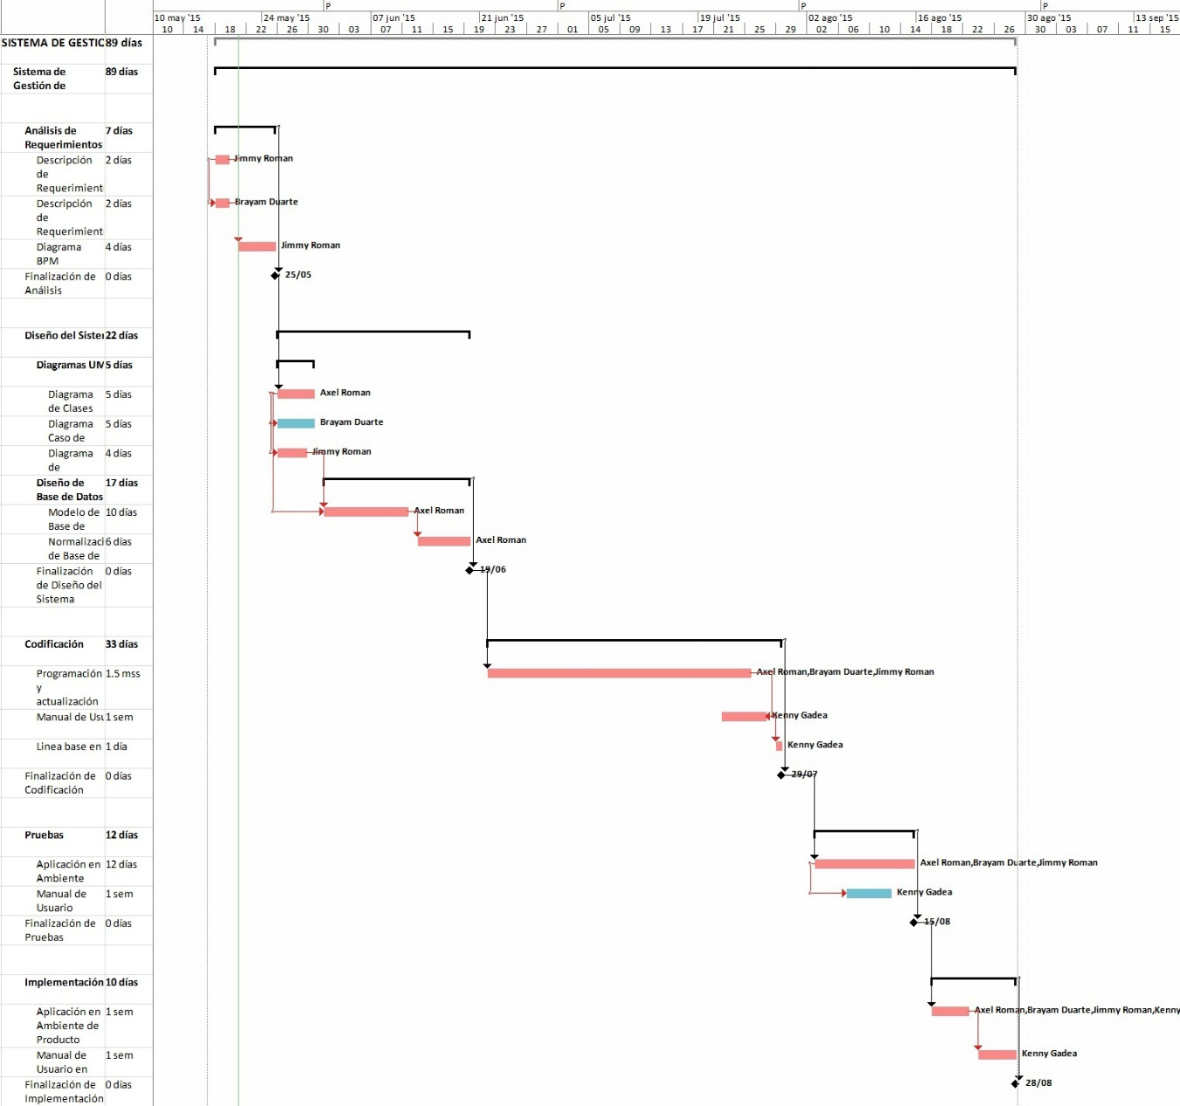

## Recursos del Proyecto

Los recursos en todo proyecto son tres:

* Recursos Tipo Trabajador
* Recursos Tipo Material
* Recursos Tipo Costo

### Recursos Trabajador

Los recursos tipo trabajador para el Sistema Web de Servicios Odontológicos son cuatro, en la tabla a continuación se muestran estos recursos con su estimado tiempo de ejecución por actividades.

|  |  |  |
| --- | --- | --- |
| *Nombre del Recurso* | *Nombre de las actividades* | *Cantidad de Trabajo Realizado* |
| Axel Román | **Sistema Web de Servicios Odontológicos** | **544 Horas** |
| Diagrama de Clases | 40 horas |
| *Modelo de Base de Datos* | *80 horas* |
| *Normalización de Base de Datos* | *48 horas* |
| *Programación y actualización de Versiones* | *240 horas* |
| *Aplicación en Ambiente Testing* | *96 horas* |
| *Aplicación en Ambiente de Producto* | *40 horas* |

|  |  |  |
| --- | --- | --- |
| *Nombre del Recurso* | *Nombre de las actividades* | *Cantidad de Trabajo Realizado* |
| Jimmy Román | **Sistema Web de Servicios Odontológicos** | **456 horas** |
| Descripción de Requerimientos Funcionales | 16 horas |
| Diagrama BPM | 32 horas |
| Diagrama de Actividades | 32 horas |
| Programación y actualización de Versiones | 240 horas |
| Aplicación en Ambiente Testing | 96 horas |
| Aplicación en Ambiente de Producto | 40 horas |

|  |  |  |
| --- | --- | --- |
| *Nombre del Recurso* | *Nombre de las actividades* | *Cantidad de Trabajo Realizado* |
| Brayam Duarte | **Sistema Web de Servicios Odontológicos** | **432 horas** |
| Descripción de Requerimientos No Funcionales | 16 horas |
| Diagrama Caso de Uso | 40 horas |
| Programación y actualización de Versiones | 240 horas |
| Aplicación en Ambiente Testing | 96 horas |
| Aplicación en Ambiente de Producto | 40 horas |

|  |  |  |
| --- | --- | --- |
| *Nombre del Recurso* | *Nombre de las actividades* | *Cantidad de Trabajo Realizado* |
| Kenny Gadea | **Sistema Web de Servicios Odontológicos** | **168 horas** |
| Manual de Usuario | 40 horas |
| Linea base en SVN | 8 horas |
| Manual de Usuario Revisado | 40 horas |
| Aplicación en Ambiente de Producto | 40 horas |
| Manual de Usuario en PDF Final | 40 horas |

# Anexos

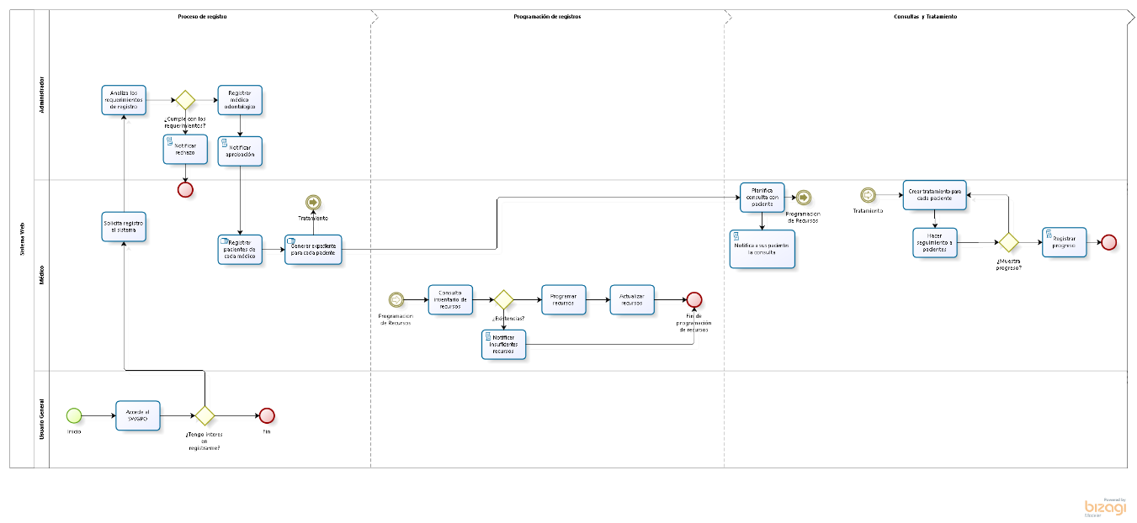

Ilustración 1: Análisis del proceso del SWPO

1. El nivel más alto es 1 el nivel más bajo es 3